https://www.cnblogs.com/wucowboy/p/4324803.html
linux kernel 的source code 中arch 目录下 其一些相关体系结构：
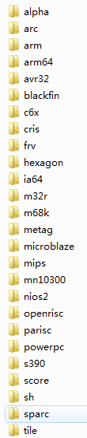
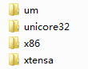
x86：x86 是一个指令集架构家族；该系列较早期的处理器名称是以数字来表示80x86。由于以“86”作为结尾，包括Intel 8086、80186、80286、80386以及80486，因此其架构被称为“x86”。x86架构是重要的可变指令长度的CISC（复杂指令集电脑，Complex Instruction Set Computer）。
ARM: 是一个32位精简指令集（RISC）处理器架构，其广泛地使用在许多嵌入式系统设计中。由于其节能的特点，ARM 处理器非常适用于移动通信领域，符合其主要设计目标为低成本，高性能，低耗电的特性。
alpha：也称为Alpha AXP，是由迪吉多公司开发的64位RISC指令集架构微处理器。
SPARC：名称源自于可扩充处理器架构（Scalable Processor ARChitecture）的缩写，是一种RISC指令集架构，最早于1985年由太阳微系统所设计，也是SPARC国际公司的注册商标之一。
AVR：Atmel AVR系列是一种基于改进的哈佛结构、8位～32位精简指令集（Reduced Instruction Set Computing，RISC）的微控制器。
OpenRISC： 是一个开发者工作产生非常高性能的开源 RISC 中央处理器 。
PowerPC：是一种精简指令集（RISC）架构的中央处理器CPU）
IA-64：使用在Itanium处理器家族上的64位元指令集架构，由英特尔公司与惠普公司共同开发
MIPS架构：（英语：MIPS architecture，为Microprocessor without Interlocked Pipeline Stages的缩写，亦为Millions of Instructions Per Second的相关语），是一种采取精简指令集（RISC）的处理器架构
linux kernel支持的平台还有Blackfin, ETRAX CRIS, FR-V,H8/300,M32R, m68k, Microblaze, MN103, OpenRISC,s390,S+core, TILE64,Unicore32, Xtensa；对于这些，处理器架构没有了解

